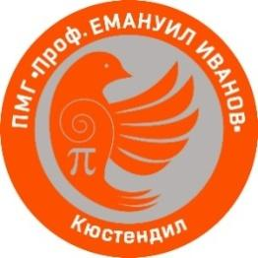
ПРИРОДОМАТЕМАТИЧЕСКА ГИМНАЗИЯ “ПРОФ. ЕМАНУИЛ ИВАНОВ”
2500, гр. Кюстендил, ул. “Проф. Георги Паспалев” № 11; тел.: 078/ 55-22-59, 0886 414 810, e-mail: office@pmgkn.com

ЗАЯВЛЕНИЕ
за участие в математическото състезание за прием в ПЕТИ клас

Уважаеми родители,
Ако желаете детето Ви да участва в състезанието за прием в ПЕТИ клас за учебната 2020/2021 година в ПМГ- град Кюстендил, трябва да подадете заявление за участие.
СРОК за подаване на заявленията: 1 юни 2020 година, 15:00 часа.
* Задължително
1.Име и фамилия на родителя/настойника *

.......................................................................................................................................

2. Трите имена на УЧЕНИКА: *

.......................................................................................................................................

3. Ученикът завършва ЧЕТВЪРТИ клас в ( Подчертайте): *

- I ОУ - Кюстендил
- II ОУ - Кюстендил
- III ОУ - Кюстендил
- IV ОУ - Кюстендил
- V ОУ - Кюстендил
- VI ОУ - Кюстендил
- VII ОУ - Кюстендил
- НУ"Св. Климент Охридски" - Кюстендил
- Друго: ......................................................................................................................................

4.Електронен адрес за връзка : ............................................................................................

5. Телефон за връзка *: ........................................................................................................

Дата: .................................. Подпис: ..............................

